الرابطة الولائية لكرة القدم وهران

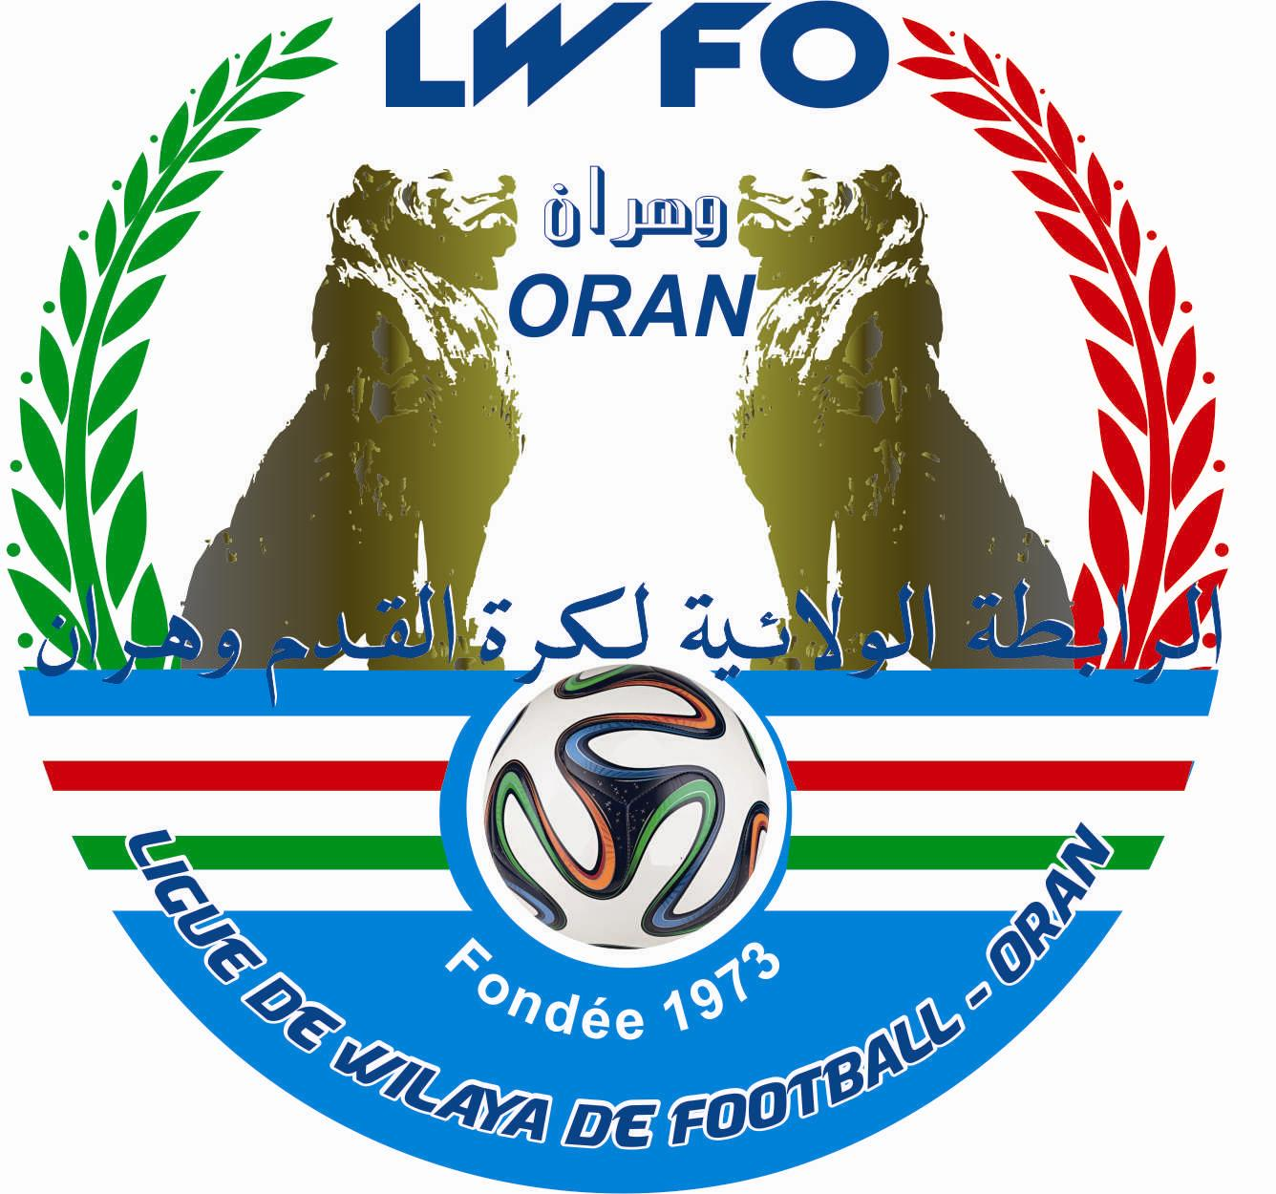
Ligue de Wilaya de Football d'Oran

Soyez Fair Play

BULLETIN OFFICIEL➢

N° 05 DATE : 29 /10/2024

05,Rue Capitaine Hadri **ORAN**
Tél/Fax : 041.33.55.35 *** 041.33.63.83
Site internet : www.lfwo-dz.net
Adresse mail : lfwo31 @gmail.com

F.A.F L.W.F.Oran
FEUILLE D’ARBITRAGE DE MATCH
SAISON 2024/2025

Rencontre :………………………………………………………………………………….Catégorie : …………………………………………………………………………………………………………………………………
Date de la rencontre :……………………………………………………………… ….Lieu :…………………………………………………………………… Stade :…………………………………………………….……………………………………..……….
Arbitre directeur : ……………………………………………………………………………………………………….Ligue :………………………………………… Emarg :……………………………………………………………………….………………
1er arbitre assistant : ……………………………………………………….……………………………………….Ligue : ……………………………………………. Emarg : ………………………………..……………………………………..…………….
2ème arbitre assistant : ………………………………………………………………………………………… Ligue : ………………………………..…………….Emarg : ………………………………………………………………………..…………….
4ème arbitre : ……………………………………………………………………………………….…………………………… Ligue : ………………………………..…………….Emarg : ………………………………………………………………………..…………….
Commissaire au match : …………………………………………………………………………………Ligue : …………………………………..………… Emarg :………………………………………………………………………………..…….
Score : Equipe locale:…………………………………….…………… Equipe visiteuse: ………………………………………………..…………….

N° LIC | Equipe locale | N° |  | N° LIC | Equipe visiteuse | N°
REMPLACANTS |  |  |  | REMPLACANTS

Signature capitaine |  | N°Licence |  | Signature capitaine |  | N°Licence

Officiels |  | NOM ET PRENOM (LOCAUX) |  | NOM ET PRENOM (VISITEURS)
Entraîneur
Entraîneur adjoint
Médecin
Soigneur
Secrétaire

Rapport résumé de l’arbitre :

……………………………………………………………………………………………………………………………………………………………………………………………………………………………………………………………………………………………………………………………………………………………………………………………………………………………………………………………………………………………………………………………………………………………………………………………………………………………………………………………………………………………………………………………………………………………………………………………………………………………………………………………………………………………………………………………………………………………………………………………………………………………………………………………………………………………………………………………………………………………………………………………………………………………………………………………………………………………………………………………………………………………………………………………………………………………………………………………………………………………………………………………………………………………………………………………………………………………………………………………………………………………………………………………

R E S E R V E S :
……………………………………………………………………………………………………………………………………………………………………………………………………………………………………………
……………………………………………………………………………………………………………………………………………………………………………………………………………………………………………
……………………………………………………………………………………………………………………………………………………………………………………………………………………………………………
……………………………………………………………………………………………………………………………………………………………………………………………………………………………………………
……………………………………………………………………………………………………………………………………………………………………………………………………………………………………………
…………………………………………………………………………………………………………………………………………………………………………………………………………..………………………………
……………………………………………………………………………………………………………………………………………………………………………………………………………………………………………
………………………………………………………………………………………………………………………………………………………………………………………………………………………………………………………………………………………………………………………………………………………………………………………………………………………………………………………………………………………………………………………………………………………………………………………………………………………………………………………………………………………………………………………………………
……………………………………………………………………………………………………………………………………………………………………………………………………………………………………………
……………………………………………………………………………………………………………………………………………………………………………………………………………………………………………

A V E R T I S
Noms et Prénoms | N° Lic. | Equipe | Temps | Motif

E X P U L S E S
Noms et Prénoms | N° Lic. | Equipe | Temps | Motif

Remplaçants locaux |  |  |  | Remplaçants visiteurs
N° Entrant | N° Sortant | Horaire |  | N° Entrant | N° Sortant | Horaire

Equipe
Locale
RESULTATS
Equipe
Visiteuse

Horaire de la rencontre : Début (……………………………..………h……………………………..………’) Fin (……………………………..………h……………………………..………’)

Fait à :………………………………………………………………….. Le :…………………………………………..………………
SIGNATURE DE L’ARBITRE

DESIGNATION DES RENCONTRES

PREMIERE JOURNEE

HONNEUR

STADES | RENCONTRES |  | DATE | HORAIRE | OBS.
 | CSA AZZOUZ AEK | JSE NEDJMA | 02-11-24 | 14H00
 | JS HASSI BEN OKBA | CDJ | 02-11-24 | 14H00
 | NS TLELAT | KS ORAN | 02-11-24 | 14H00
SENIA | ES SENIA | ASE CHEHAIRIA | 02-11-24 | 14H00
BENAHMED | RC ORAN | JS MOHGOUN | 02-11-24 | 14H00
TOULA | CA PLANTEURS | CSAS EL ANCOR | 02-11-24 | 14H00

ONZIEME JOURNEE

PRE-HONNEUR

STADES | RENCONTRES |  | DATE | HORAIRE | OBS.
AIN EL TURCK | CRB AIN EL TURCK | CSA AIN EL TURCK | 01-11-24 | 14h30
KELOUA | WAC ORAN | AF SIDI CHAMI | 01-11-24 | 14h30
 | CM AYAYDA | IRB TAFRAOUI | 01-11-24 | 14h30
 | CSA NEDJMA | JM HASSI BEN OKBA | 01-11-24 | 14h30
BENDAOUD | C HAI NOUR | RCCP ORAN | 01-11-24 | 14h30

EXEMPT: RMO TLELAT

RESULTATS DES RENCONTRES
CHAMPIONNAT DES JEUNES

PREMIERE JOURNEE GROUPE « A »

STADES | RENCONTRES |  | JOURNEE & DATE |  | SCORES
STADES |  |  |  |  | U19 | U17 | U15
 | CMA | ASEC |  |  | FORFAIT CMA
 | CSPAB | JMHBO |  |  | FORFAIT JMHBO
 | ECG | JSMO |  |  | N.J. | N.J. | N.J.
 | JSHBO | ESPA |  |  | 02 - 01 | 03 – 06 | 01–06
 | FCBB | ARSEB |  |  | XXXX | FORFAIT. ARSEB
PREMIERE JOURNEE GROUPE « B »

STADES | RENCONTRES |  | JOURNEE & DATE |  | SCORES
STADES |  |  |  |  | U19 | U17 | U15
 | NST | RMOT |  |  | 03-01 | 03-00 | 00-00
 | IRBT | RCO |  |  | F (2) | FORFAIT RCO
 | CSAN | AFSC |  |  | FORFAIT CSAN
 | JSEN | WACO |  |  | FORFAIT 2 EQUIPES
 | AC | CDJ |  |  | XXXX | N.J | N.J.
EXEMPT : WAB

PREMIERE JOURNEE GROUPE « C »

STADES | RENCONTRES |  | JOURNEE & DATE |  | SCORES
STADES |  |  |  |  | U19 | U17 | U15
 | CRBAET | CSAAET |  |  | FORFAIT CRBAET
 | CAP | KSO |  |  | FORFAIT 2 EQUIPES
 | CHN | CSASEA |  |  | FORFAIT CHN
 | RCCP | CSAAZ |  |  | FORFAIT CSAAZ
 | JYO | ESS |  |  | XXXX | FORFAIT ESS

RESULTATS DES RENCONTRES
CHAMPIONNAT DES JEUNES

DEUXIEME JOURNEE GROUPE « A »

STADES | RENCONTRES |  | JOURNEE & DATE |  | HORAIRES
STADES |  |  |  |  | U19 | U17 | U15
KERBOUCI | ESPA | CMA | JEUDI | 31-10-24 | 09H00 | 11H00 | 12H30
 | JMHBO | FCBB | SAMEDI | 02-11-24 | 09H00 | 11H00 | 12H30
 | JSMO | JSHBO | SAMEDI | 02-11-24 | 09H00 | 11H00 | 12H30
 | ASEC | CSPAB | SAMEDI | 02-11-24 | 09H00 | 11H00 | 12H30
BENDAOUD | ARSEB | ECG | VENDREDI | 01-11-24 | XXXX | 09H00 | 11H00
DEUXIEME JOURNEE GROUPE « B »

STADES | RENCONTRES |  | JOURNEE & DATE |  | HORAIRES
STADES |  |  |  |  | U19 | U17 | U15
BENAHMED | RCO | CSAN | JEUDI | 31-10-24 | 09H00 | 11H00 | 12H30
 | RMOT | IRBT | SAMEDI | 02-11-24 | 09H00 | 11H00 | 12H30
TOULA | CDJ | JSEN | SAMEDI | 02-11-24 | 09H00 | 11H00 | 12H30
KELOUA | WACO | WAB | SAMEDI | 02-11-24 | 09H00 | 11H00 | 12H30
 | AFSC | AC | SAMEDI | 02-11-24 | XXXX
EXEMPT : NST

DEUXIEME JOURNEE GROUPE « C »

STADES | RENCONTRES |  | JOURNEE & DATE |  | HORAIRES
STADES |  |  |  |  | U19 | U17 | U15
AIN EL TURCK | CSAAET | CAP | SAMEDI | 02-11-24 | 09H00 | 11H00 | 12H30
SENIA | ESS | CHN | VENDREDI | 01-11-24 | 14H30 | 09H00 | 11H00
 | CSASEA | RCCP | SAMEDI | 02-11-24 | 09H00 | 11H00 | 12H30
 | CSAAZ | CRBAET | SAMEDI | 02-11-24 | 09H00 | 11H00 | 12H30
BENAHMED | KSO | JYO | VENDREDI | 01-11-24 | XXXX | 09H00 | 11H00

EXTRAITS DU REGLEMENT DES CHAMPIONNATS
DE FOOTBALL AMATEUR

◆ ARTICLE 14 : DOMICILIATION (STADES)
- Le club sportif amateur doit être domicilié dans un stade de sa wilaya dûment homologué remplissant les conditions suivantes :
- D’un terrain en gazon (naturel ou artificiel) en bon état pour les clubs des divisions honneur et pré-honneur.

- Les stades doivent disposer obligatoirement d’installations dépendantes :
- Deux (02) vestiaires au minimum pour les joueurs;
- Vestiaires arbitres.

- Le stade doit être entièrement clôturé par des murs.
- Le terrain de jeu doit répondre aux normes réglementaires de la loi une (1) de l’IAFB. Il doit être
séparé de l’emplacement réservé au public par une clôture.
- Si ces conditions ne sont pas remplies, le club doit communiquer à la ligue sa nouvelle domiciliation sur un stade remplissant les conditions exigées et dûment homologué.

ARTICLE 20 : INFORMATIONS PUBLIÉES SUR LES SITES INTERNET DE LA LIGUE ET DE LA FAF
Les clubs sont tenus de s’informer des décisions prises par la ligue et/ou la FAF. Celles-ci, sont réputées avoir été portées à la connaissance des clubs, dés leur publication dans les bulletins officiels et sur les sites Internet de la ligue et/ou de la FAF.

◆ ARTICLE 21 : MÉDECIN, AMBULANCE ET DÉFIBRILLATEUR
Le club qui reçoit doit obligatoirement s’assurer de la présence d'un médecin et d'une ambulance durant toute la rencontre, éventuellement d’un défibrillateur
Si l’absence du médecin ou de l’ambulance est constatée par l’arbitre, celui-ci annule la rencontre et le club est sanctionné par :
- match perdu par pénalité,
- Défalcation de un point

Une amande de :
- Dix mille (10 000 DA) dinars pour les clubs des divisions honneur et pré-honneur.

➲ CHAPITRE 2 : Obligations des dirigeants

◆ ARTICLE 22 : DIRIGEANT DE CLUB
  - Toute personne postulant aux fonctions de dirigeant de club, doit remplir les conditions requises prévues par les lois et les règlements en vigueur.
  - Les membres d’un club doivent être titulaires d’une licence délivrée par la ligue.
Ils accèdent à la main courante dans la limite fixée par les présents règlements.
  - Seuls les dirigeants dûment mandatés sont habilités à représenter leur club auprès de la ligue et de la FAF.
  - La présence des dirigeants (secrétaires de clubs, médecins et entraineurs) est obligatoire aux stages et séminaires organisés par la FAF et/ou la ligue.

LIGUE DE WILAYA DE FOOTBALL D’ORAN
CALENDRIER DIVISION D’HONNEUR SAISON 2024-2025
1ère journée | CSAAZ  JSEN | JSHBO  CDJ | NST  KSO | ESS  ASEC | RCO  JSMO | CAP  CSASEA | 12° journée
2ème journée | CSASEA  CSAAZ | JSMO  CAP | ASEC  RCO | KSO  ESS | CDJ  NST | JSEN  JSHBO | 13° journée
3ème journée | CSAAZ  JSHBO | NST  JSEN | ESS  CDJ | RCO  KSO | CAP  ASEC | CSASEA  JSMO | 14° journée
4ème journée | JSMO  CSAAZ | ASEC  CSASEA | KSO  CAP | CDJ  RCO | JSEN  ESS | JSHBO  NST | 15° journée
5ème journée | CSAAZ  NST | ESS  JSHBO | RCO  JSEN | CAP  CDJ | CSASEA  KSO | JSMO  ASEC | 16° journée
6ème journée | ASEC  CSAAZ | KSO  JSMO | CDJ  CSASEA | JSEN  CAP | JSHBO  RCO | NST  ESS | 17° journée
7ème journée | CSAAZ  ESS | RCO  NST | CAP  JSHBO | CSASEA  JSEN | JSMO  CDJ | ASEC  KSO | 18° journée
8ème journée | KSO  CSAAZ | CDJ  ASEC | JSEN  JSMO | JSHBO  CSASEA | NST  CAP | ESS  RCO | 19° journée
9ème journée | CSAAZ  RCO | CAP  ESS | CSASEA  NST | JSMO  JSHBO | ASEC  JSEN | KSO  CDJ | 20° journée
10ème journée | CDJ  CSAAZ | JSEN  KSO | JSHBO  ASEC | NST  JSMO | ESS  CSASEA | RCO  CAP | 21° journée
11ème journée | CSAAZ  CAP | CSASEA  RCO | JSMO  ESS | ASEC  NST | KSO  JSHBO | CDJ  JSEN | 22° journée

CSA AZZOUZ ABDELKADER – JS HASSI BEN OKBA – NS TLELAT – ES SENIA – RC ORAN – CA PLANTEURS – CSAS EL ANCOR – JSMOHGOUN – ASE CHEHAIRIA – KS ORAN – CD JEUNES ORAN – JSE NEDJMA

LIGUE DE WILAYA DE FOOTBALL D’ORAN
CALENDRIER DIVISION PREHONNEUR SAISON 2024-2025
EXEMPT
1ère journée | CRBAET  CSAAET | WACO  AFSC | CHN  RCCP | CMA  IRBT | CSAN  JMHBO | RMOT | 12° journée
2ème journée | JMHBO  CRBAET | RMOT  CSAN | CSAAET  WACO | RCCP  CMA | AFSC  CHN | IRBT | 13° journée
3ème journée | CRBAET  WACO | CHN  CSAAET | CMA  AFSC | JMHBO  RMOT | CSAN  IRBT | RCCP | 14° journée
4ème journée | RMOT  CRBAET | IRBT  JMHBO | RCCP  CSAN | WACO  CHN | CSAAET  CMA | AFSC | 15° journée
5ème journée | CRBAET  CHN | CMA  WACO | RMOT  IRBT | CSAN  AFSC | JMHBO  RCCP | CSAAET | 16° journée
6ème journée | IRBT  CRBAET | RCCP  RMOT | AFSC  JMHBO | CSAAET  CSAN | CHN  CMA | WACO | 17° journée
7ème journée | CRBAET  CMA | IRBT  RCCP | CSAN  WACO | JMHBO  CSAAET | RMOT  AFSC | CHN | 18° journée
8ème journée | RCCP  CRBAET | AFSC  IRBT | CSAAET  RMOT | WACO  JMHBO | CHN  CSAN | CMA | 19° journée
9ème journée | RCCP  AFSC | CSAN  CMA | JMHBO  CHN | RMOT  WACO | IRBT  CSAAET | CRBAET | 20° journée
10ème journée | AFSC  CRBAET | CSAAET  RCCP | WACO  IRBT | CHN  RMOT | CMA  JMHBO | CSAN | 21° journée
11ème journée | CRBAET  CSAN | AFSC  CSAAET | RMOT  CMA | IRBT  CHN | RCCP  WACO | JMHBO | 22° journée

CRB AIN EL TURCK – WA CARTEAU ORAN – C HAI NOUR – CM AYAYDA – CSA NEDJMA – JM HASSI BEN OKBA – RM OUED TLELAT – IRB TAFRAOUI –RC CITE PETIT – AF SIDI CHAMI – CSA AIN EL TURCK

LIGUE DE WILAYA DE FOOTBALL D’ORAN
CALENDRIER DIVISION JEUNES « GROUPE A » SAISON 2024-2025

1ère Journée | CMA  ASEC | CSAPAB  JMHBO | FCBB  ARSEB | ECG  JSMO | JSHBO  ESPA | 10ème Journée
2ème Journée | ESPA  CMA | JSMO  JSHBO | ARSEB  ECG | JMHBO  FCBB | ASEC  CSAPAB | 11ème Journée
3ème Journée | CMA  CSAPAB | FCBB  ASEC | ECG  JMHBO | JSHBO  ARSEB | ESPA  JSMO | 12ème Journée
4ème Journée | JSMO  CMA | ARSEB  ESPA | JMHBO  JSHBO | ASEC  ECG | CSAPAB  FCBB | 13ème Journée
5ème Journée | CMA  FCBB | ECG  CSAPAB | JSHBO  ASEC | ESPA  JMHBO | JSMO  ARSEB | 14ème Journée
6ème Journée | ARSEB  CMA | JMHBO  JSMO | ASEC  ESPA | CSAPAB  JSHBO | FCBB  ECG | 15ème Journée
7ème Journée | CMA  ECG | JSHBO  FCBB | ESPA  CSAPAB | JSMO  ASEC | ARSEB  JMHBO | 16ème Journée
8ème Journée | JMHBO  CMA | ASEC  ARSEB | CSAPAB  JSMO | FCBB  ESPA | ECG  JSHBO | 17ème Journée
9ème Journée | CMA  JSHBO | ESPA  ECG | JSMO  FCBB | ARSEB  CSAPAB | JMHBO  ASEC | 18ème Journée

CM AYAYDA – CSAP AIN BIA – FCB BOUFATIS – EC GRANINE – JS HASSI BEN OKBA – ESP ARZEW –
JS MOHGOUN – AR SIDI EL BACHIR – JM HASSI BEN OKBA – ASE CHEHAIRIA

LIGUE DE WILAYA DE FOOTBALL D’ORAN
CALENDRIER DIVISION JEUNES « GROUPE B » SAISON 2024-2025 CORRIGE
EXEMPT
1ère journée | NST  RMOT | IRBT  RCO | CSAN  AFSC | AC  CDJ | JSEN  WACO | WAB | 12° journée
2ème journée | RMOT  IRBT | WACO  WAB | CDJ  JSEN | AFSC  AC | RCO  CSAN | NST | 13° journée
3ème journée | NST  IRBT | CSAN  RMOT | AC  RCO | JSEN  AFSC | WAB  CDJ | WACO | 14° journée
4ème journée | WACO  NST | IRBT  CSAN | AFSC  WAB | RCO  JSEN | RMOT  AC | CDJ | 15° journée
5ème journée | NST  CSAN | AC  IRBT | JSEN  RMOT | WAB  RCO | WACO  CDJ | AFSC | 16° journée
6ème journée | CDJ  NST | AFSC  WACO | CSAN  AC | RMOT  WAB | IRBT  JSEN | RCO | 17° journée
7ème journée | NST  AC | JSEN  CSAN | WAB  IRBT | CDJ  AFSC | WACO  RCO | RMOT | 18° journée
8ème journée | AFSC  NST | RCO  CDJ | RMOT  WACO | CDJ  AFSC | CSAN  WAB | IRBT | 19° journée
9ème journée | NST  JSEN | WAB  AC | AFSC  RCO | WACO  IRBT | CDJ  RMOT | CSAN | 20° journée
10ème journée | RCO  NST | RMOT  AFSC | IRBT  CDJ | CSAN  WACO | JSEN  WAB | AC | 21° journée
11ème journée | NST  WAB | RCO  RMOT | WACO  AC | CDJ  CSAN | AFSC  IRBT | JSEN | 22° journée

NS TLELAT – IRB TAFRAOUI – CSA NEDJMA – JSE NEDJMA – A CHOUPOT – CD JEUNES ORAN – WA BIR EL DJIR –
WA CARTEAU ORAN – AF SIDI CHAMI – RC ORAN – RM OUED TLELAT

LIGUE DE WILAYA DE FOOTBALL D’ORAN
CALENDRIER DIVISION JEUNES « GROUPE C » SAISON 2024-2025

1ère Journée | CRBAET  CSAAET | CAP  KSO | JYO  ESS | RCCP  CSAAZ | CHN  CSASEA | 10ème Journée
2ème Journée | CSAAZ  CRBAET | CSASEA  RCCP | CSAAET  CAP | KSO  JYO | ESS  CHN | 11ème Journée
3ème Journée | CRBAET  CAP | JYO  CSAAET | CSAAZ  CSASEA | RCCP  ESS | CHN  KSO | 12ème Journée
4ème Journée | CSASEA  CRBAET | ESS  CSAAZ | KSO  RCCP | CAP  JYO | CSAAET  CHN | 13ème Journée
5ème Journée | CRBAET  JYO | CSASEA  ESS | RCCP  CSAAET | CSAAZ  KSO | CHN  CAP | 14ème Journée
6ème Journée | ESS  CRBAET | KSO  CSASEA | CSAAET  CSAAZ | CAP  RCCP | JYO  CHN | 15ème Journée
7ème Journée | ESS  KSO | RCCP  JYO | CSAAZ  CAP | CSASEA  CSAAET | CRBAET  CHN | 16ème Journée
8ème Journée | KSO  CRBAET | CSAAET  ESS | CAP  CSASEA | JYO  CSAAZ | CHN  RCCP | 17ème Journée
9ème Journée | CRBAET  RCCP | KSO  CSAAET | CSASEA  JYO | ESS  CAP | CSAAZ  CHN | 18ème Journée

CRB AIN EL TURCK – CA PLANTEURS – J YAGHMORASSEN ORAN – RC CITE PETIT – CSA AZZOUZ ABDELKADER – CSAS EL ANCOR – ES SENIA – KS ORAN – CSA AIN EL TURCK – C HAI NOUR

